编 号 |  |  | 课题类别

湖南省社会科学成果评审委员会

2022 年度课题

申 请 书

课题名称
研究类型
课题类别
所在学科
课题负责人
课题参与成员
负责人工作单位（盖章） 湖南女子学院
申报（推荐）单位（盖章） 湖南女子学院
填表日期 年 月 日

湖南省社会科学成果评审委员会办公室
2019年9月

申请者承诺：
我承诺对本人填写的各项内容的真实性负责，保证没有知识产权争议。如获准立项，我承诺以本表为有约束力的协议，遵守湖南省社会科学成果评审委员会办公室的相关规定，按计划认真开展研究工作，取得预期研究成果。湖南省社会科学成果评审委员会办公室有权使用本表所有数据和资料。
申请人（签章）
年 月 日

填表说明

一、本表必须如实准确填写。封面上方2个代码框申请人不填，其他栏目由申请人用中文填写。申请人、申请人工作单位（如某高校）、课题申报（推荐）单位（如某省级学会、某市州社科联）对本表的真实性、合法性负责。负责人工作单位和申报（推荐）单位一致的盖一个公章即可，不一致则分别盖章。
二、申请书报送一式2份，其中必含1份原件，加盖单位公章。
三、“研究类型”填“基础理论研究”或“应用对策研究”；“课题类别”填“重大项目”、“重点项目”或“一般项目”；“所在学科”按国务院学位委员会、教育部《学位授予和人才培养学科目录（2018年4月更新）》填写，格式为：学科门类（一级学科），如法学（政治学）。
四、申请人应具有良好的政治思想素质和组织科研工作的能力，能作为课题实际主持者并担负实质性研究工作。申请人每次只能主持申报一项课题。已承担国家和省部级重大、重点项目和省社科评审委项目未结题的不再主持申报当年度课题。
五、应用研究课题主持申报人应具备深厚的理论知识、丰富的实践经验、很强的研究能力和组织能力。研究团队应实现理论部门和实际部门、省直机关和基层单位、老中青专家三个方面的结合，通过科学的人员配置实现协同创新。
六、重大、重点课题主持申报人原则上要求副高以上专业技术职称或副处以上职务。
七、申报课题应有较好的前期研究基础，申请书应论证充分、条理清晰、主题鲜明、重点突出，研究计划科学可行，能取得预期研究成果。重大、重点课题应有较丰富的前期研究成果。
八、湖南省社会科学成果评审委员会办公室通讯地址：长沙市开福区德雅路浏河村巷37号省社科联3楼，邮编：410003。

一、数据表
课题名称
研究类型
课题类别
学科门类 |  |  |  |  | 一级学科 |  |  |  | 二级学科
负责人姓名 |  |  |  |  | 性别 |  | 民族 |  | 出生年月
行政职务 |  |  |  |  | 专业职称 |  |  |  | 研究专长
最后学历 |  |  |  |  | 最后学位 |  |  |  | 联系电话
工作单位 |  |  |  |  |  |  |  |  | 电子信箱
通讯地址 |  |  |  |  |  |  |  |  | 邮政编码
主要参与者(限10人)
姓名 | 出生年月 | 职务职称 | 研究专长 | 学历 | 学位 | 工作单位 | 联系电话

预期成果 |  |  |  |  |  |  |  |  |  | 字数 | 千字
申请经费（单位：千元） |  |  |  |  |  |  | 预计完成时间 |  | 年 月 日

二、课题设计论证（不超过5000字）
1. [选题依据] 国内外相关研究的学术史梳理及研究动态；本课题相对于已有研究的独到学术价值和应用价值等。
2. [研究内容] 本课题的研究对象、总体框架、基本观点、重点难点、主要目标等。
3．[思路方法] 本课题研究的基本思路、具体研究方法、研究计划及其可行性等。
4．[创新之处] 在学术思想、学术观点、研究方法等方面的特色和创新。
5．[预期成果] 成果形式、使用去向及预期社会效益等。
6．[参考文献] 开展本课题研究的主要中外参考文献。

请按照要点填写清楚，序号分明。请注意看懂图示中要点之间的对应关系后，再按要求填写申报书和活页。
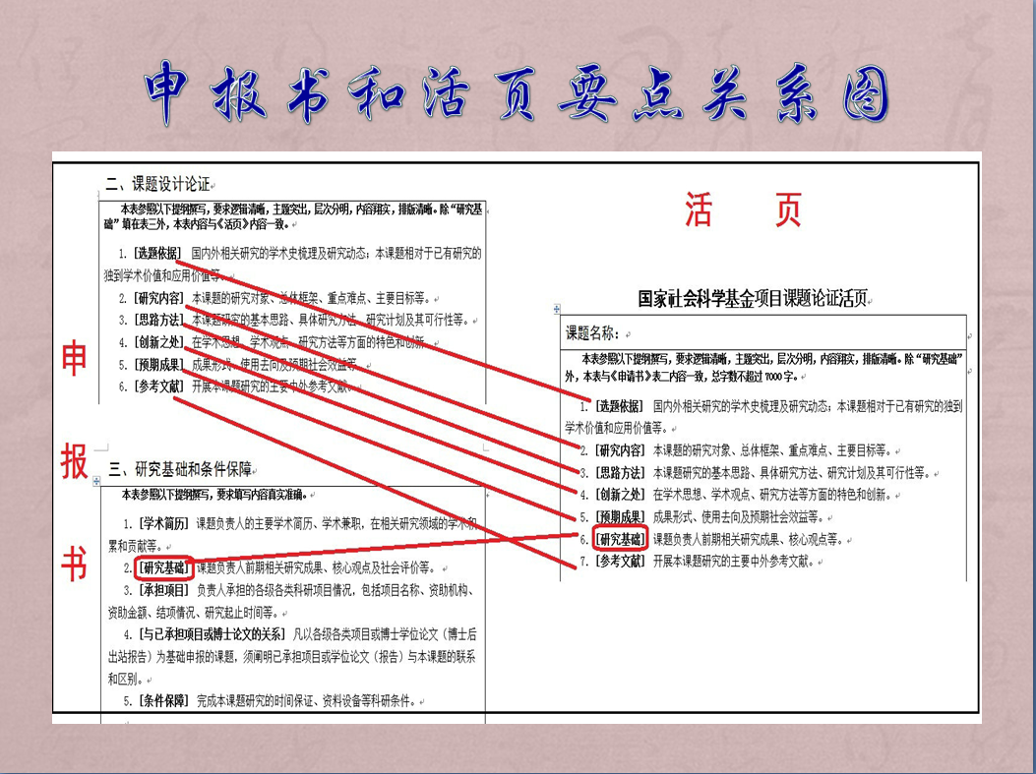

注：前期相关研究成果中的成果名称、成果形式（如论文、专著、研究报告等）、成果数量要与《课题论证》活页相同，活页中不能填写的成果作者、发表刊物或出版社名称、发表或出版时间等信息要在本表中加以注明。与本课题研究无关的成果不能填写；主持或参加的各类项目不能作为前期成果填写；课题负责人和参加者的成果要分开填写。课题负责人的成果不列入参考文献。
三、完成项目的条件和保证
1．[学术简历] 课题负责人的主要学术简历、学术兼职，在相关研究领域的学术积累和贡献等。
2．[研究基础] 课题负责人前期相关研究成果、核心观点及社会评价等。
3．[承担项目] 负责人承担的各级各类科研项目情况，包括项目名称、资助机构、资助金额、结项情况、研究起止时间等。
4．[与已承担项目的关系] 凡以各级各类项目或博士学位论文（博士后出站报告）为基础申报的课题，须阐明已承担项目或学位论文（报告）与本课题的联系和区别。
5．[条件保障] 完成本课题研究的时间保证、资料设备等科研条件。

请按照要点填写清楚，序号分明。第2要点[研究基础]格式请参考下图。
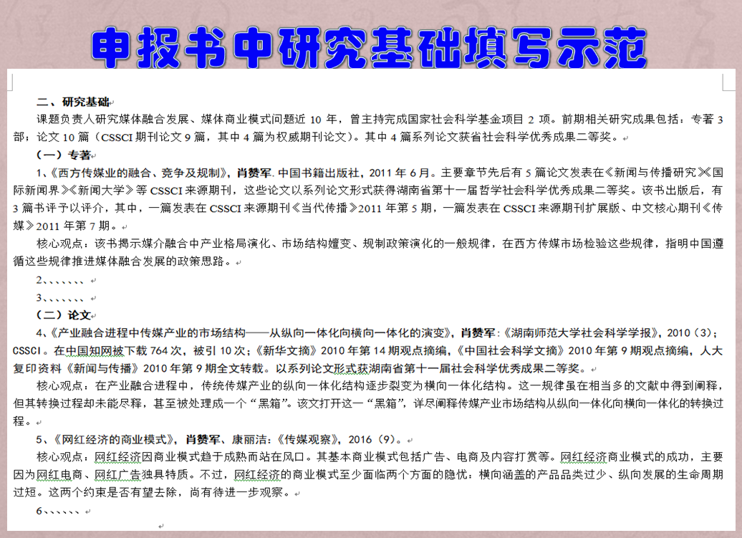

四、预期研究成果
主要阶段性成果
序号 | 研究阶段（起止时间） | 阶段成果名称 | 成果形式 | 承担人
1
2
3
4
5

最终研究成果
序号 | 完成时间 | 成果形式 | 承担人 | 预计数字
1

五、经费预算
 | 序号 | 经费开支科目 |  | 金额（万元） | 序号 | 经费开支科目 | 金额（万元）
直接  费用 | 1 | 资料费 |  |  | 5 | 专家咨询费
直接  费用 | 2 | 数据采集费 |  |  | 6 | 劳务费
直接  费用 | 3 | 会议费/差旅费/国际合作与交流费 |  |  | 7 | 印刷出版费
直接  费用 | 4 | 设备费 |  |  | 8 | 其他支出
间接费用 | 可占50% |  |  |  | 合计
年度经  费预算 | 年份 |  | 年 | 年 | 年 | 年 | 年
年度经  费预算 | 金额（万元）
六、项目负责人工作单位、课题申报（推荐）单位审核意见
申请人所填写的内容是否属实；该课题负责人和参加者的政治业务素质是否适合承担本课题的研究工作；本单位能否提供完成本课题所需的时间和条件；本单位是否同意承担本项目的管理和信誉保证。
（所在单位及科研管理部门必须严格审查把关，并签署明确意见。）

申请书所填内容属实；本单位能够提供完成、修改申报成果所需的时间和条件，并同意承担本项目的管理任务和信誉保证。

工作单位科研管理部门公章 申报（推荐）单位公章

2021年9月18日 单位负责人签名：
2021年9月18日
七、专家评审意见
评审组长签字：
年 月 日
八、湖南省社会科学成果评审委员会办公室意见
盖 章：
年 月 日

